Project 1
Computer Vision

Όραση Υπολογιστών 2023

Αλκιβιάδης Αξιώτης

Ημερομηνία: 16/11/23

Δημοκρίτειο Πανεπιστήμιο Θράκης

Καθηγητής: Πρατικάκης Ιωάννης,
Περιεχόμενα
Εισαγωγή 3
Μεθοδολογία 4
Αποτελέσματα 5
Συμπεράσματα 6

Εισαγωγή
Σκοπός της Εργασίας είναι η αναγνώριση κειμένων από των υπολογιστή και ο διαχωρισμός σε υποχώρια, λέξεις καθώς και ανάλυση αυτών ως προς τα εικονοστοιχεία, δηλαδή την αναπαράστασή τους στην οθόνη. Επίσης γίνεται εφαρμογή φίλτρου για τις περιπτώσεις που τα κείμενα έχουν ατέλειες ως προς την σάρωσή τους με αποτέλεσμα να εμποδίζει στην σωστή ανάγνωση.
Τα απαιτούμενα ζητήματα είναι τα εξής:
- Ανίχνευση όλων των υπο-περιοχών κειμένου του εγγράφου. Ως υπο-περιοχή ορίζεται ένα τμήμα του εγγράφου με κείμενο, το οποίο διακρίνεται ως προς τη θέση του από τα υπόλοιπα μέρη του εγγράφου (π.χ. αρίθμηση σελίδας, υποσέλιδο, παράγραφος, τίτλος κ.α.). Το πρόγραμμα θα πρέπει να εμφανίζει και να αποθηκεύει την εικόνα εγγράφου στην οποία να είναι εμφανείς οι διαφορετικές υπο-περιοχές της. Συγκεκριμένα, για κάθε υπο-περιοχή να σχεδιαστεί ένα περιβάλλον κουτί (bounding box) καθώς και ένας μοναδικός αύξων αριθμός.
- Για κάθε μια υπο-περιοχή να μετρηθούν και να εμφανίζονται ως έξοδος του προγράμματος τα ακόλουθα μεγέθη:
  - Η επιφάνεια της υπο-περιοχής που καταλαμβάνεται από κείμενο, που ορίζεται ως ο αριθμός των εικονοστοιχείων που ανήκουν σε γράμμα (σκουρόχρωμα) και όχι στη σελίδα (ανοιχτόχρωμα)
  - Η επιφάνεια του περιβάλλοντος κουτιού (bounding box) της υπο-περιοχής. c. Ο αριθμός των λέξεων που εμπεριέχονται στην υπο-περιοχή d. Η μέση τιμή διαβάθμισης του γκρι των εικονοστοιχείων που περιέχονται στα περιβάλλοντα κουτιά (bounding boxes) των αντικειμένων, με τέτοιο τρόπο ώστε η ταχύτητα εκτέλεσης υπολογισμού να είναι ανεξάρτητη του μεγέθους της υποπεριοχής. Για την επίλυση του ερωτήματος αυτού, να ΜΗΝ χρησιμοποιήσετε τη συνάρτηση ‘cv2.integral’.

Για την υλοποίηση των παραπάνω συγκεκριμένα χρησιμοποιήθηκε αρχικά η χρήση του φίλτρου median ώστε να μπορέσουμε να καθαρίσουμε την εικόνα από τυχόν ατέλειες. Στην συνέχεια για την δημιουργία των πλαισίων έγινε η χρήση των έτοιμων συναρτήσεων dilate της cv2 ώστε να μπορέσουν να ενωθούν οι λέξεις μεταξύ τους σε ένα μεγάλο άσπρο πλαίσιο. Αυτό μετράται και καταχωρείται στο αρχείο με τα αποτελέσματα. Κατά τον ίδιο τρόπο μετράμε και τις λέξεις απλά με λιγότερο dilation. Τέλος δημιουργούμε όλη την εικόνα με τις αθροισμένες τιμές των ξεχωριστών εικονοστοιχείων ώστε στο τέλος να μπορούμε να πάρουμε τις μέσες τιμές διαβάθμισης του γκρι.

Μεθοδολογία
MEDIAN FILTER
Η υλοποίησή του φίλτρου γίνεται αρχικά με την ανάγνωση της εικόνας εικονοστοιχείο προς εικονοστοιχείο εφόσον έχει χρησιμοποιηθεί η GRAYSCALE συνάρτηση που μετατρέπει την εικόνα από RGB τιμές σε τιμές από 0 -255(grayscaled). Έπειτα φτιάχνουμε το kernel του οποίου το κεντρικό στοιχείο θα περνάει πάνω από κάθε εικονοστοιχείο. Σύμφωνα με αυτόθα φιλτράρουμε την εικόνα. Στην περίπτωσή μας έχει την μορφή ενός πίνακα 3x3 το οποίο το μετατρέπουμε σε διάνυσμα και κάνουμε sort με αύξουσα σειρά. Έπειτα παίρνουμε το 5ο στοιχείο το οποίο είναι το μεσαίο στοιχείο του kernel και το θέτουμε στο εκάστοτε εικονοστοιχείο της εικόνας μας. Τέλος επιστρέφουμε ολόκληρη την εικόνα.
RECOGNITION
Για να γίνει αναγνώριση των υποπεριοχών καθώς και των λέξεων χρησιμοποιείται η τεχνική του dilation των άσπρων χαρακτήρων με αποτέλεσμα να ενωθούν σε μικρά πλαίσια. Για την αναγνώριση αυτών χρησιμοποιήθηκε η συνάρτηση findCountours. Αρχικά χρειαζόμαστε την εικόνα μας που έχει μετατραπεί σε grayscale σύμφωνα με το tag BGR2GRAY και χρησιμοποιείται για να γίνει το dilation. Επίσης θα χρειαστούμε ένα structureElement σύμφωνα με το οποίο θα αλλάξουμε την εικόνα μας. Στην περίπτωσή μας ένα 3x3 τετράγωνο kernel. Με την findCountous ψάχνουμε εντός της dilated εικόνας (1 για λέξεις και 1 για τις υποπεριοχές) να βρούμε τα εξωτερικά περιγράμματα των πλαισίων. Αυτά αποθηκεύονται σε έναν πίνακα με όλες τις θέσεις των εικονοστοιχείων που απαρτίζουν τα πλαίσια. Τρέχοντας από κάθε σειρά του πίνακα με μία for παίρνουμε ένα-ένα τα πλαίσια και εμφανίζουμε τις τιμές των εικονοστοιχείων του κάθε πλαισίου με την boundingRect και τέλος μας μένει μόνο να τα σχεδιάσουμε για την rectangle. Ομοίως θα κινηθούμε και για τις λέξεις απλά με την μόνη διαφορά πως πρέπει να ορίσουμε τα όρια της υποπεριοχής ώστε να μετράει μόνο λέξεις που βρίσκονται εντός αυτής.
INTEGRAL
Το integral image αποτελεί το άθροισμα κάθε στοιχείου πάνω και αριστερά από αυτό στο οποίο ήδη βρισκόμαστε. Επομένως με 2 for θα κάνουμε ανάγνωση όλης της εικόνας μας. Το αποτέλεσμα πρέπει να αποθηκευτεί σε έναν όμοιο πίνακα με 1 σειρά κ 1 στήλη μεγαλύτερο από το image ώστε να γίνει σωστά η ανάγνωση. Έτσι χρησιμοποιείται η zeros για την αρχικοποίηση του πίνακα και στην συνέχεια για κάθε στοιχείο προσθέτουμε το πάνω και το αριστερά της integral image στο στοιχείο της κανονικής μας εικόνας ενώ αφαιρείται το στοιχείο διαγώνια αυτού που βρισκόμαστε. Μέσα στις for που τρέχουν για κάθε πλαίσιο τρέχουμε και την εύρεση των μέσων τιμών διαβάθμισης του γκρι.

Όλα τα παραπάνω τρέχουν εντός μιας for ώστε να τρέξει όλο το πρόγραμμα για κάθε μία φωτογραφία που έχουμε.

Αποτελέσματα
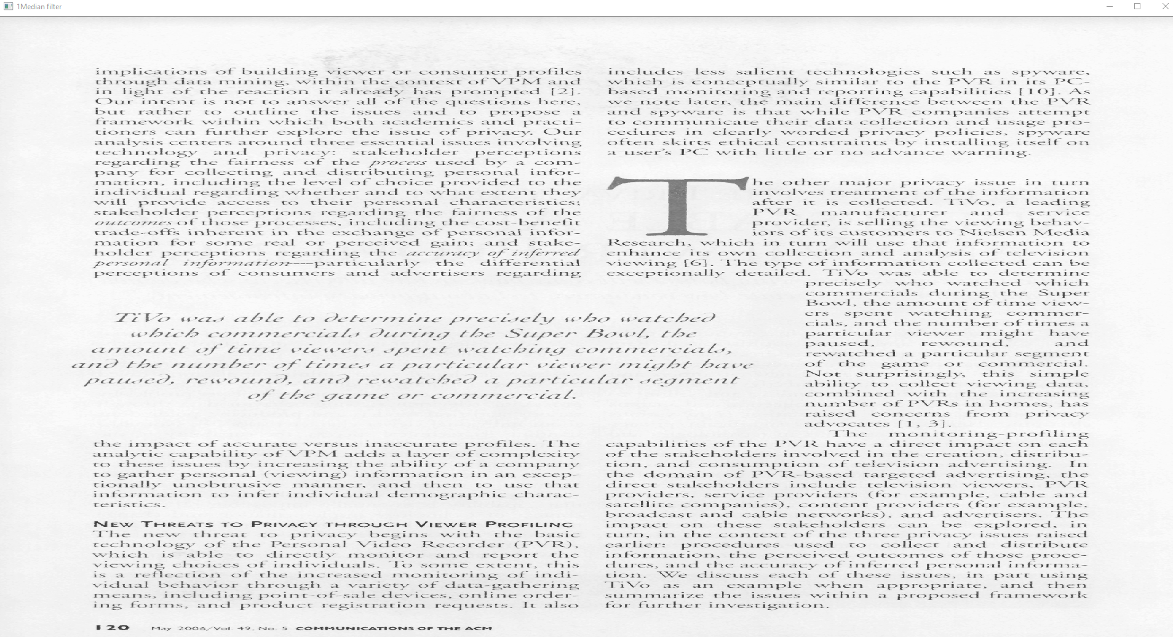
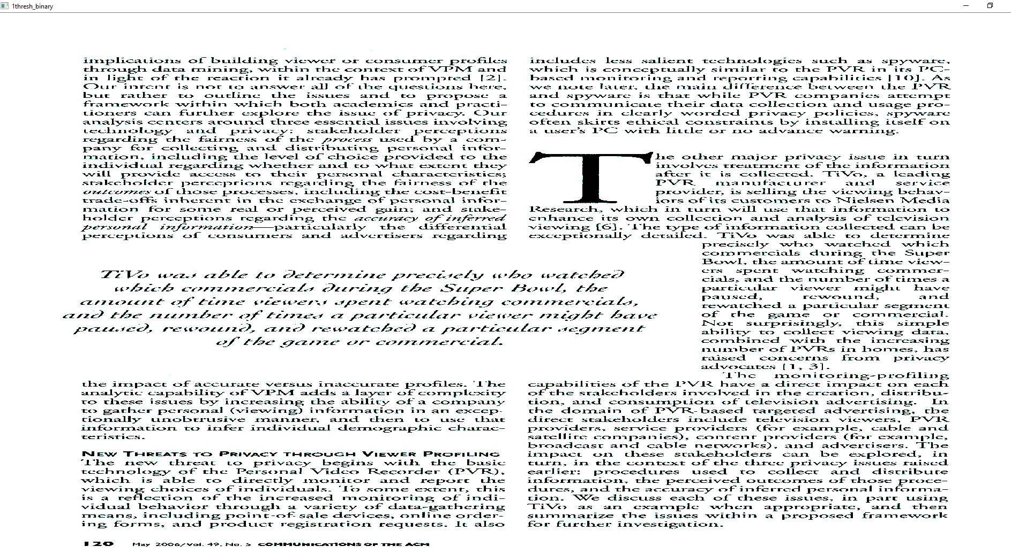
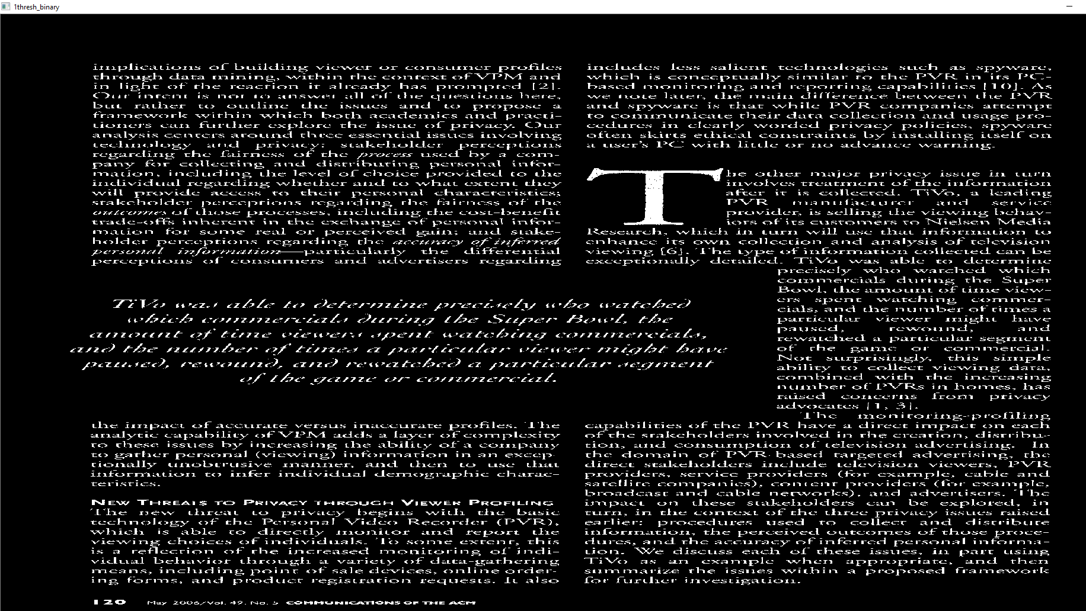
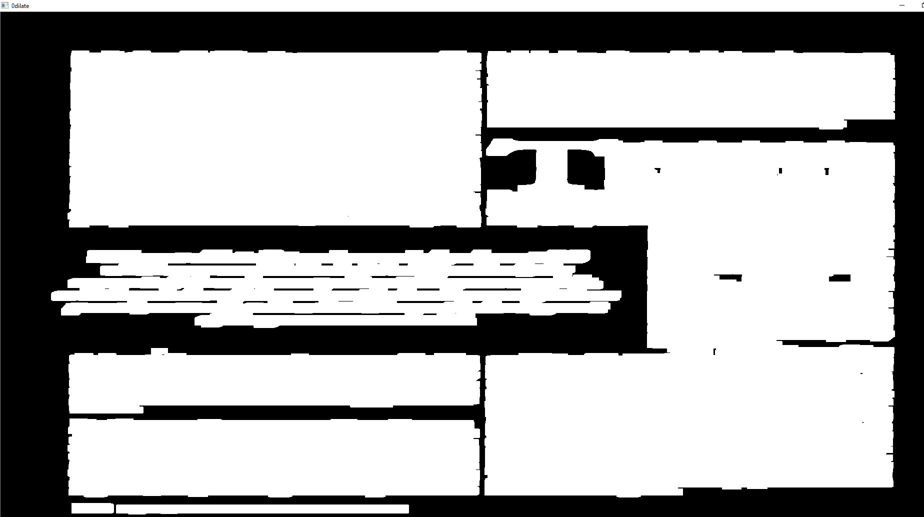

-------Region 8-------
ALL words: 610
Num of words: 3
Boarding Area: 45297
Area: 5140
Mean gray-level value in bounding box: 222.62445636576373

-------Region 7-------
ALL words: 610
Num of words: 2
Boarding Area: 6930
Area: 823
Mean gray-level value in bounding box: 221.61976911976913

-------Region 6-------
ALL words: 610
Num of words: 65
Boarding Area: 508526
Area: 61195
Mean gray-level value in bounding box: 219.483149337497

-------Region 5-------
ALL words: 610
Num of words: 44
Boarding Area: 424028
Area: 41348
Mean gray-level value in bounding box: 225.9983633156301

-------Region 4-------
ALL words: 610
Num of words: 60
Boarding Area: 703302
Area: 54375
Mean gray-level value in bounding box: 231.2344128127035

-------Region 3-------
ALL words: 610
Num of words: 243
Boarding Area: 2311619
Area: 246668
Mean gray-level value in bounding box: 224.4516059956247

-------Region 2-------
ALL words: 610
Num of words: 66
Boarding Area: 507525
Area: 58061
Mean gray-level value in bounding box: 223.89132752081179

-------Region 1-------
ALL words: 610
Num of words: 134
Boarding Area: 1152261
Area: 138596
Mean gray-level value in bounding box: 223.2388313064488

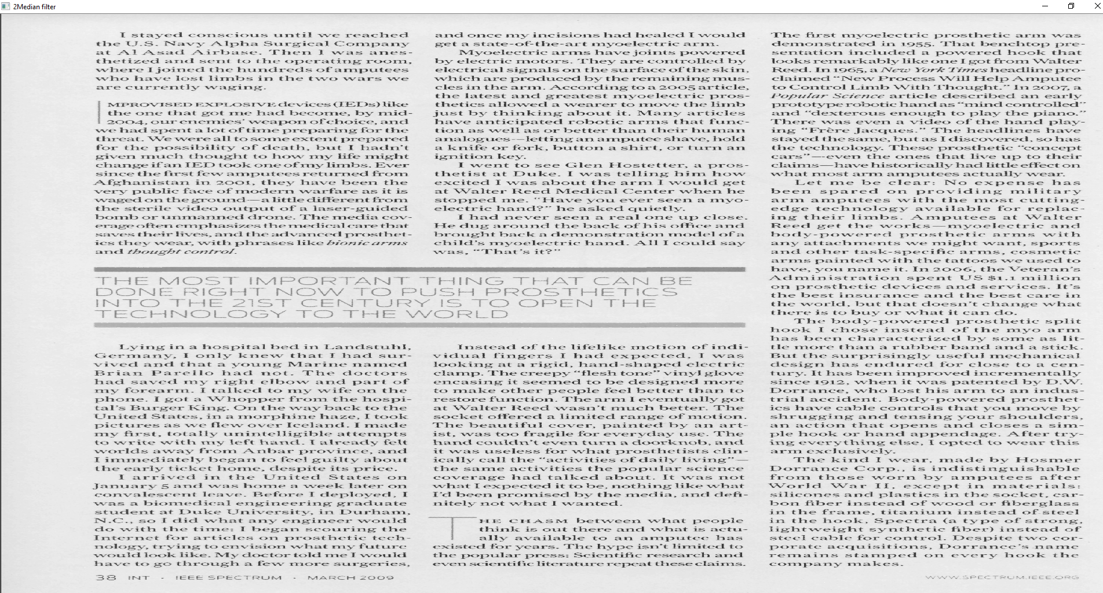
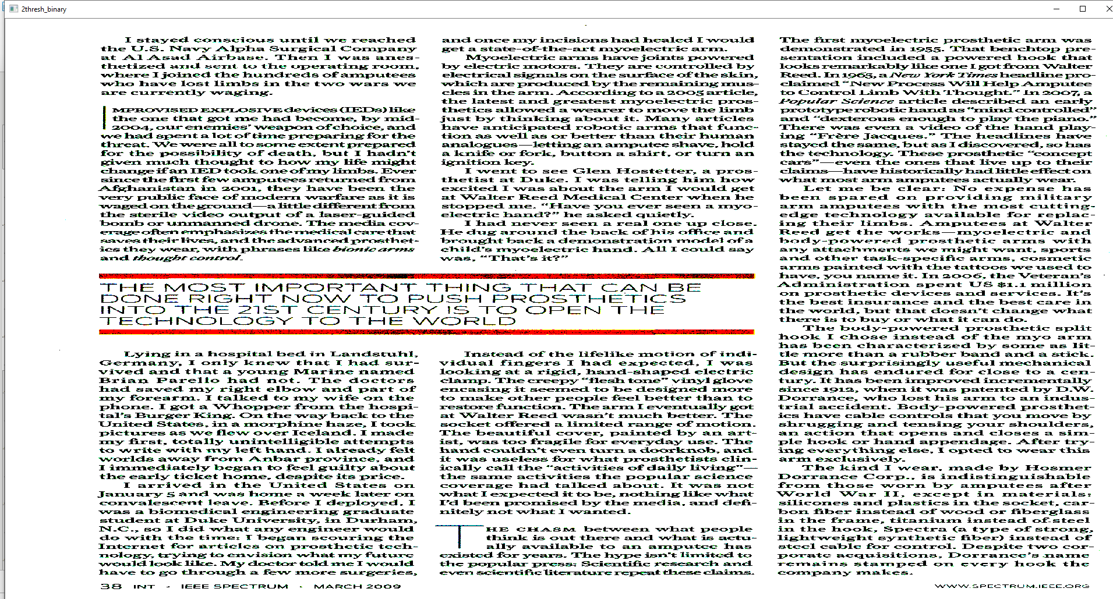
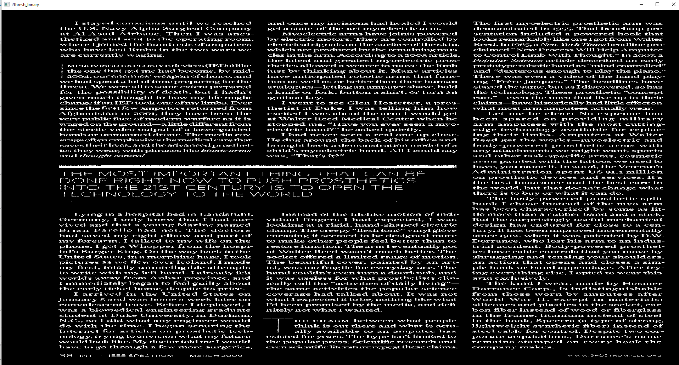
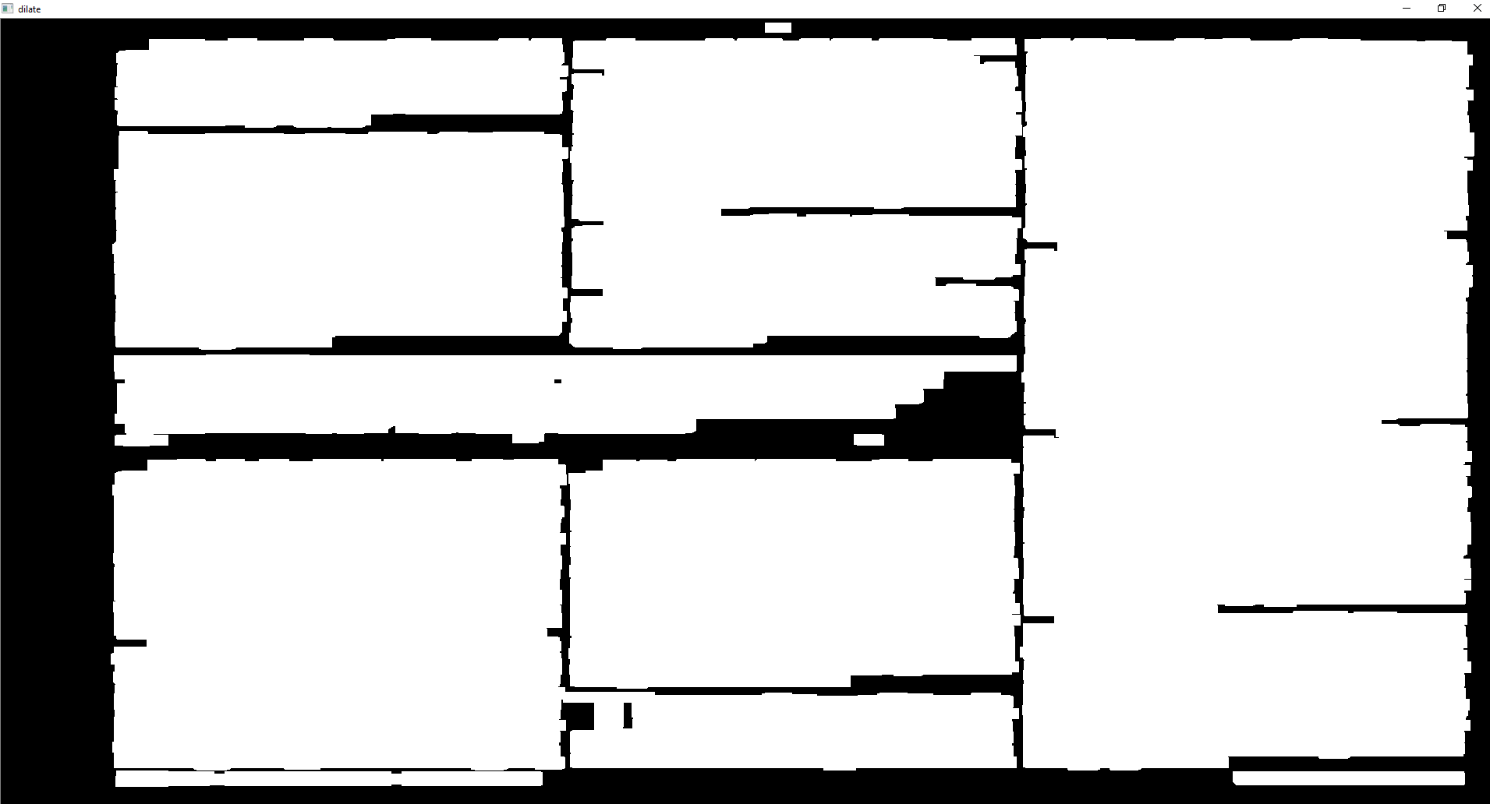

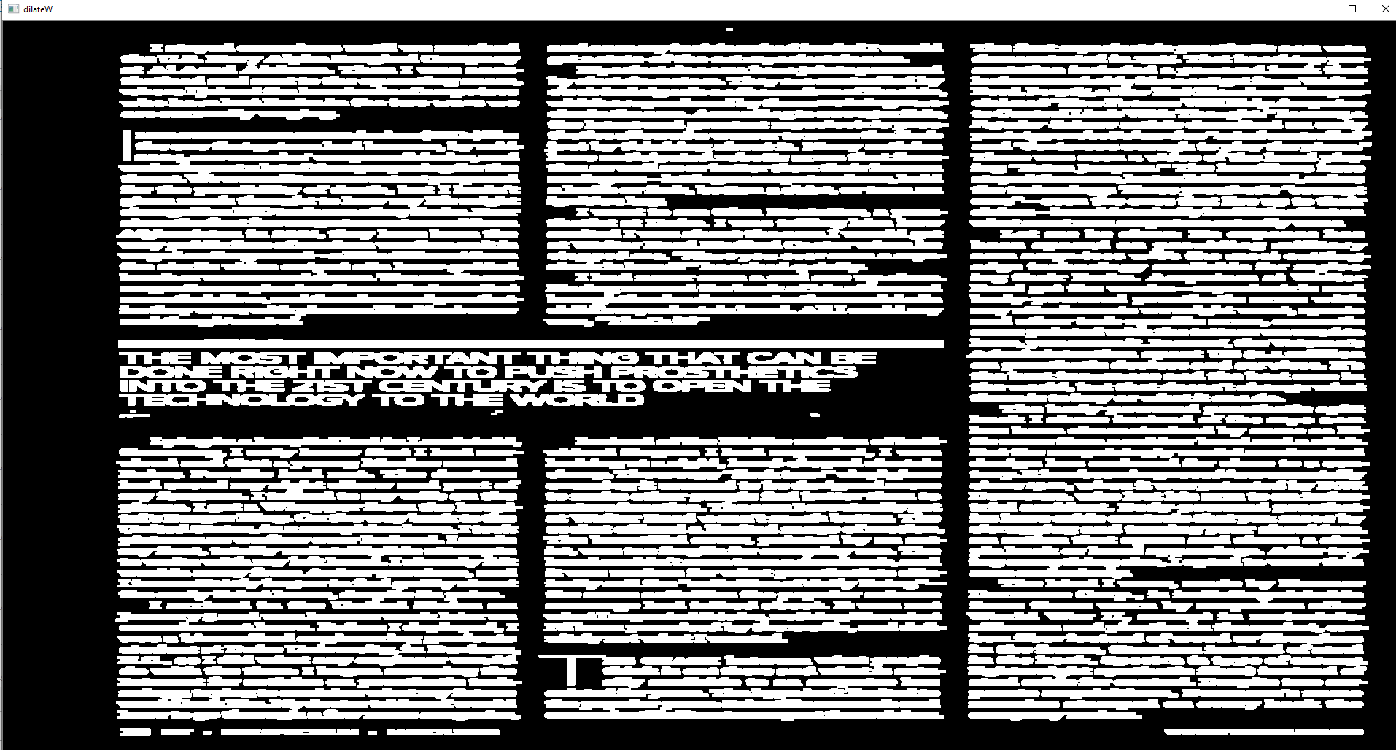
-------Region 11-------
ALL words: 562
Num of words: 1
Boarding Area: 20349
Area: 1052
Mean gray-level value in bounding box: 225.31421691483612

-------Region 10-------
ALL words: 562
Num of words: 6
Boarding Area: 43230
Area: 2994
Mean gray-level value in bounding box: 220.7528336803146

-------Region 9-------
ALL words: 562
Num of words: 59
Boarding Area: 629458
Area: 97179
Mean gray-level value in bounding box: 204.1908403737819

-------Region 8-------
ALL words: 562
Num of words: 180
Boarding Area: 1709211
Area: 260009
Mean gray-level value in bounding box: 205.27630000040955

-------Region 7-------
ALL words: 562
Num of words: 1
Boarding Area: 2070
Area: 10
Mean gray-level value in bounding box: 201.75314009661835

-------Region 6-------
ALL words: 562
Num of words: 31
Boarding Area: 498600
Area: 59917
Mean gray-level value in bounding box: 215.74510629763338

-------Region 5-------
ALL words: 562
Num of words: 35
Boarding Area: 602700
Area: 96202
Mean gray-level value in bounding box: 206.1219761075162

-------Region 4-------
ALL words: 562
Num of words: 230
Boarding Area: 2009451
Area: 304649
Mean gray-level value in bounding box: 207.52135384241765

-------Region 3-------
ALL words: 562
Num of words: 51
Boarding Area: 850680
Area: 126892
Mean gray-level value in bounding box: 206.74831781633517

-------Region 2-------
ALL words: 562
Num of words: 27
Boarding Area: 245688
Area: 32425
Mean gray-level value in bounding box: 211.97027530852137

-------Region 1-------
ALL words: 562
Num of words: 1
Boarding Area: 1681
Area: 1
Mean gray-level value in bounding box: 232.21177870315287

Συμπεράσματα
Παρατηρούνται ορισμένα false-positives στις εικόνες μας σχετικά την διάκριση των λέξεων και των υποπεριοχών. Αυτό ευθύνεται στις τιμές των interations κατά την διάρκεια του dilation καθώς κ στο kernel που χρησιμοποιήθηκε. Επιρροή στα αποτελέσματα έχουν και τα thresholds που χρησιμοποιήθηκαν καθώς αυτά αλλάζουν τις τιμές των γκρίζων περιοχών σε λευκές με αποτέλεσμα να αναγνωρίζονται σαν πλαίσια ή λέξεις. Οι διαφορετικές γραμματοσειρές μεταξύ λέξεων δημιουργούν σημαντικό πρόβλημα καθώς τα κενά μεταξύ των γραμμάτων δεν επικαλύπτονται με τον ίδιο αριθμό iterations όπως στις λέξεις του υπόλοιπου κειμένου έχοντας ως αποτέλεσμα να τα γράμματα να αναγνωρίζονται σαν ξεχωριστές λέξεις. Οι ατέλειες σάρωσης καθιστούν επίσης την ανάγνωση του κειμένου από τον υπολογιστή δύσκολη καθώς ακόμα κ μετά από το φίλτρο που αφαιρεί το salt paper noise στίγματα που υπάρχουν παραμένουν και μέσω του dilation ενισχύονται.
Αστοχία κώδικα: Δεν τρέχουν οι αναπαραστάσεις τετραγώνων πάνω στην φιλτραρισμένη εικόνα. Υπάρχει conflict στην εντολή cv2.cvtColor(imgOG, cv2.COLOR_BGR2GRAY).
Εκτυπώνονται ανάποδα οι τιμές των region

